Hulpkaart Informatieve tekstsoort
Het begrip ‘tekst’ is een synoniem van de term ‘boodschap’.
Elke tekst kun je op grond van zijn hoofddoel onderbrengen bij een tekstsoort.
Informatieve tekst | De tekst is geschreven om iets mee te delen, informatie te delen.  Voorbeelden:
  Krantenartikel | 
  Tekst in een schoolboek | 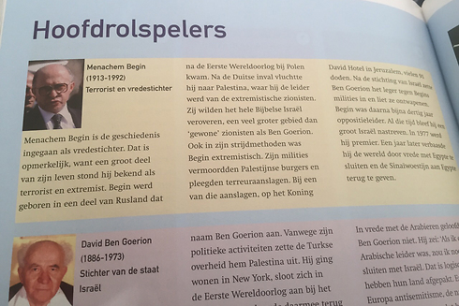
  Bijsluiter | 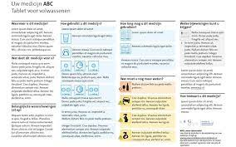
  Vergaderverslag | 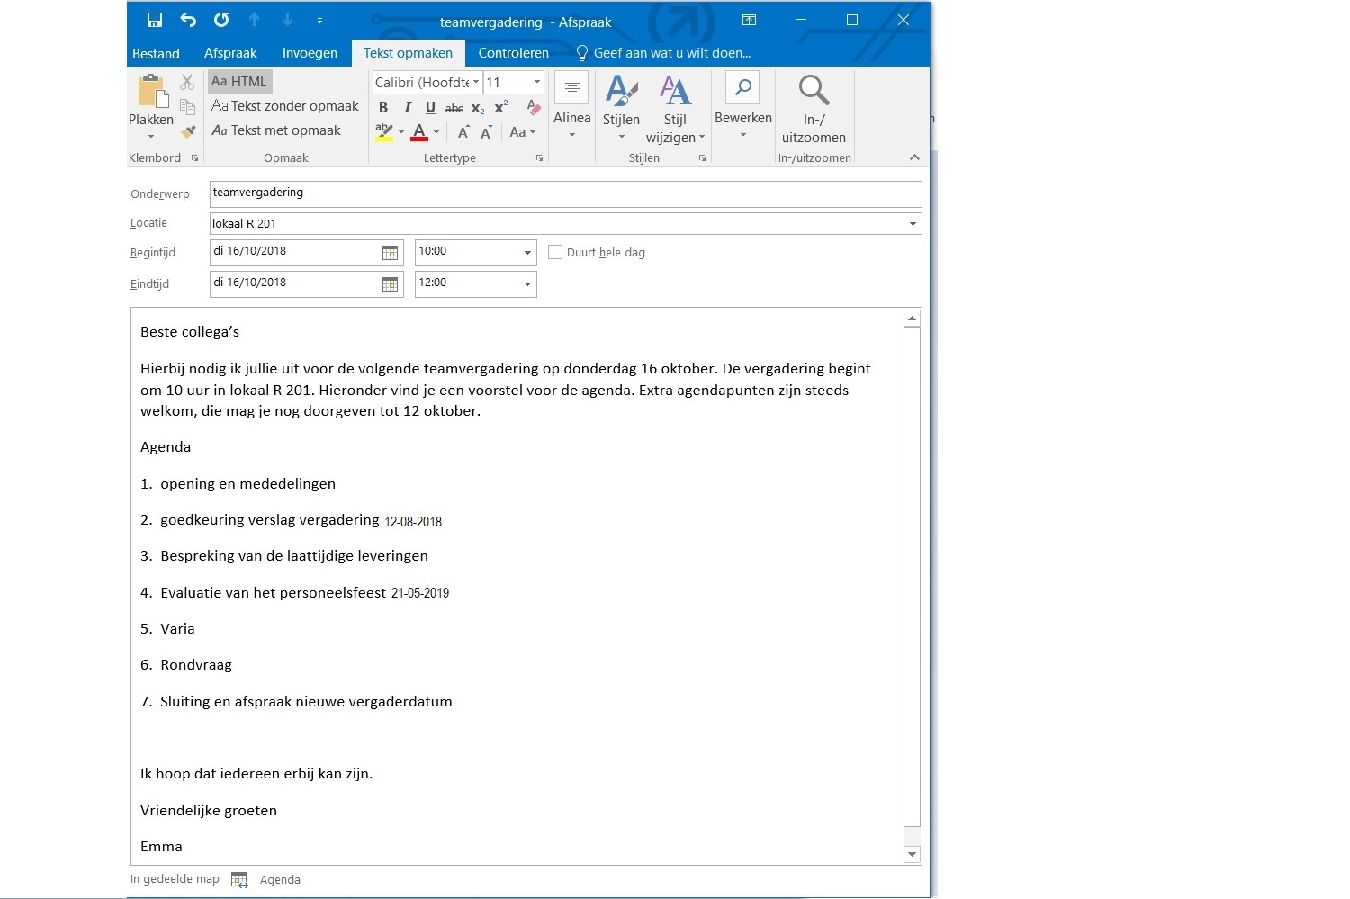

Bron: Frappant Nederlands Vademecum Tweede graad (incl. Pelckmans Portaal). (z.d.).
Pelckmans.

